МБОУ Миллеровская СОШ имени Жоры Ковалевского
Фото-факты, посвященные Году детского спорта в Ростовской области

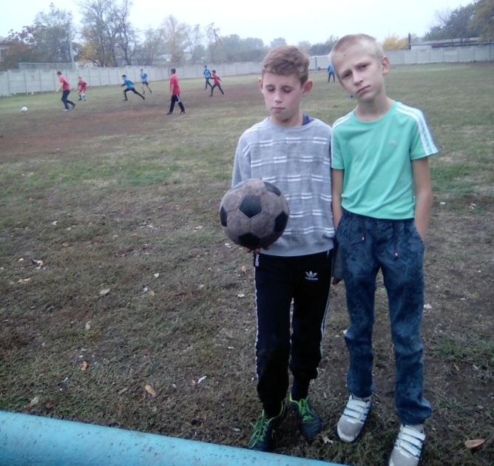 сегодня мы в роли болельщиков
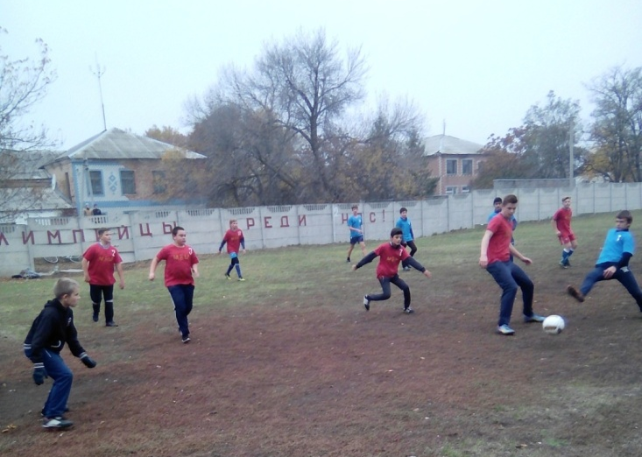
Футбол – наша любимая игра
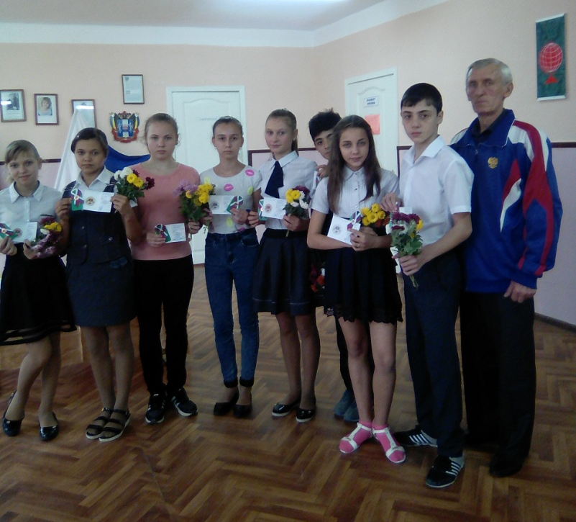
октябрь 2017 Вручение знаков ГТО: 1 –золото, 7 – серебро, 4 – бронза

